LA DECENA:
La decena es la agrupación de diez unidades.
¿CÓMO HACER UNA DECENA?
- Cuando escribimos un número, la primera cifra por la derecha representa las unidades, la segunda por la derecha las decenas
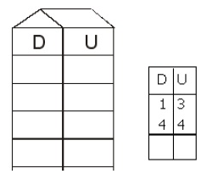
- 1 decena = 10 unidades.

- Actividad
Realizar actividad del libro paginas 26,27,28,29,30 y 31
- actividad
